Русская народная игра "Иголочка"

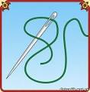

Игла барыня-княгиня

Весь мир нарядила,

Нарядила, обошила,

Сама нагая ходила.

Она тонка да длинна,

Одноуха да остра,

Одноуха да остра**,**

Всему миру красна.

А я тычу-потычу,

А я тычу-потычу,

В носик стальной

Хвостик льняной.

Хвостик льняной

Тяну за собой.

Сквозь холст он проходит,

Иглу себе находит.